**Урок №12. Работа с пикселями**

**Вводный блок (5 минут)**

**Цели и задачи урока:**

1. Разберем строение изображений.
2. Создадим фильтры для изображений.

**Познание нового (25 минут)**

Существует несколько основных видов изображений, которые различаются по способу представления и хранения данных. Основными типами изображений являются:

1. Растровые изображения:

- Растровые изображения состоят из сетки пикселей, каждый из которых имеет определенный цвет.

- Пиксели представляют собой наименьшие элементы изображения, и их качество и четкость определяют качество всего изображения.

- Растровые изображения обычно имеют большие размеры файлов, так как они содержат информацию о каждом пикселе.

- Примеры растровых форматов: JPEG, PNG, BMP, GIF.

2. Векторные изображения:

- Векторные изображения представляют собой математические описания фигур и объектов, таких как линии, кривые, многоугольники и т.д.

- Векторные изображения не зависят от разрешения, поэтому их качество не ухудшается при масштабировании.

- Векторные файлы, как правило, имеют меньший размер, чем растровые, поскольку они хранят информацию о геометрических формах, а не о каждом пикселе.

- Примеры векторных форматов: SVG, EPS, AI, PDF.

Основные отличия растровых и векторных изображений:

- Качество и масштабирование: Растровые изображения теряют качество при увеличении, в то время как векторные изображения сохраняют четкость и качество при любом масштабировании.

- Размер файла: Векторные файлы, как правило, имеют меньший размер, чем растровые, особенно для изображений с простыми геометрическими формами.

- Редактируемость: Векторные изображения легче редактировать, так как их элементы представлены математически, в то время как растровые изображения требуют более сложной обработки для внесения изменений.

- Применение: Растровые изображения лучше подходят для фотографий и сложных изображений с плавными переходами цветов, а векторные - для логотипов, иконок, диаграмм и графики с четкими границами.

Выбор между растровым или векторным форматом зависит от конкретной задачи и требований к изображению, таких как качество, размер файла и возможность редактирования.

**Некомпьютерная активность (15 минут)**

1. Раздайте участникам квадратные листы бумаги или картона, а также набор цветных карандашей, маркеров или наклеек.
2. Попросите их разделить свои листы на сетку из маленьких квадратов (как пиксели) и раскрасить каждый квадрат в определенный цвет.
3. Объедините все получившиеся "пиксельные" изображения в одно большое мозаичное изображение.
4. Обсудите, как из отдельных цветных квадратиков получается целостное изображение, подобно тому, как пиксели формируют картинку на экране.

**Работа над проектом (40 минут)**

Тема: Создание нового проекта и написание программы, в которой происходит наложение фильтров на игровые объекты и работа с пикселями.

Любое изображение, которое поступает на вход, можно преобразовать попиксельно, то есть обратиться к каждому пикселю и задать нужный цвет. Для примера, попробуем преобразовать изображение монетки в черно-белый цвет.

Для этого, как обычно, создадим переменную под изображение и отобразим его на экране:

const canvas = document.querySelector('canvas');

const context = canvas.getContext('2d');

const image = new Image();

image.src = "coin.png";

image.addEventListener('load', move);

function move() {

context.drawImage(image, 50, 50, 200, 200);

}

**Разбираемся в структуре изображения**

Если преобразовать растровое изображение в набор данных, то оно представляет собой последовательный набор квадратиков, для которых цвет задается четырьмя параметрами:

1 - красный оттенок

2 - зеленый оттенок

3 - синий оттенок

4 - прозрачность

По-другому это называется rgba-палитра. Наша задача заключается в том, чтобы получить этот массив и обработать его.

Для этого необходимо получить пространство, на котором находится изображение с помощью функции **getImageData:**

function move() {

context.drawImage(image, 50, 50, 200, 200);

**const imageData = context.getImageData(50, 50, 200, 200);**

}

Далее нужно перебрать весь цикл и преобразовать изображение к черно-белому формату:

function move() {

context.drawImage(image, 50, 50, 200, 200);

const imageData = context.getImageData(50, 50, 200, 200);

**for (let i = 0; i < imageData.data.length; i += 4) {**

**}**

}

**Вопрос для учеников**

Как вы думаете, почему переменная i изменяется на 4? (Потому что на каждый пиксель приходится по 4 значения)

Воспользуемся следующим вариантом перевода в черно-белое изображение:

**Результат = красный*0.3 + зеленый*0.59 + синий * 0.11**

function move() {

context.drawImage(image, 50, 50, 200, 200);

const imageData = context.getImageData(50, 50, 200, 200);

**for (let i = 0; i < imageData.data.length; i += 4) {**

**let gray = imageData.data[i] * 0.3 +**

**imageData.data[i + 1] * 0.59 + imageData.data[i + 2] * 0.11;**

**}**

}

Запишем полученный цвет gray в три цвета, обратиться к ним можно с помощью следующих конструкций:

imageData.data[i] - красный цвет

imageData.data[i+1] - зеленый цвет

imageData.data[i+2] - синий цвет

В самом конце выведем монетку на другие координаты и посмотрим результат:

const canvas = document.querySelector('canvas');

const context = canvas.getContext('2d');

const image = new Image();

image.src = "../coin.png";

image.addEventListener('load', move);

function move() {

context.drawImage(image, 50, 50, 200, 200);

const imageData = context.getImageData(50, 50, 200, 200);

for (let i = 0; i < imageData.data.length; i += 4) {

let gray = imageData.data[i] * 0.3 +

imageData.data[i + 1] * 0.59 + imageData.data[i + 2] * 0.11;

imageData.data[i] = gray;

imageData.data[i + 1] = gray;

imageData.data[i + 2] = gray;

}

context.putImageData(imageData, 450, 50);

}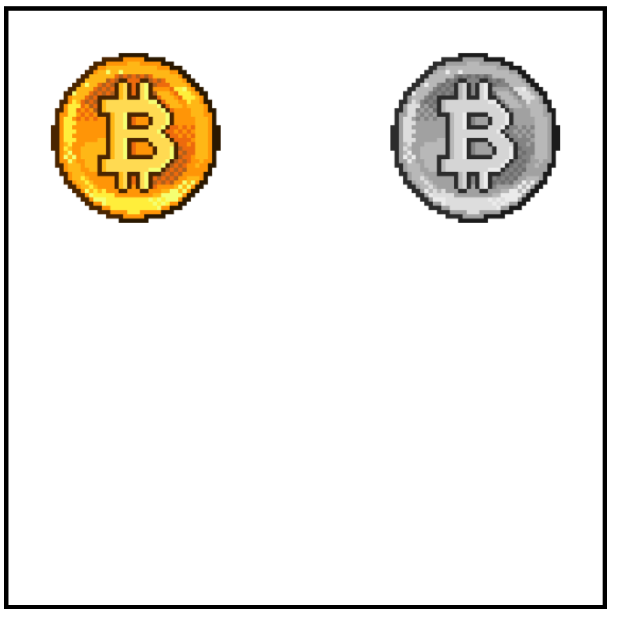

**Задания**

1. Сделать инверсию цветов для монетки.
2. Сделать подсветку монетки (плавное изменение оттенка то вверх, то вниз).
3. Изучить фильтры: контраст, сепия, красный, зеленый и синий фильтры и реализовать их для любой выбранной картинки из интернета.
4. Придумать свой фильтр и реализовать его.

**Рефлексия (5 минут)**

"Что нового вы узнали сегодня?"

"Какие типы изображений бывают?"

“Как с помощью Canvas менять изображение попиксельно? Какие для этого используются команды?”